Муниципальное дошкольное образовательное учреждение
«Детский сад № 70»

Консультация для родителей:

« Нет БЕДЕ»

Воспитатель Борисова В.Н.
Ярославль
22 ноября 2018 г.

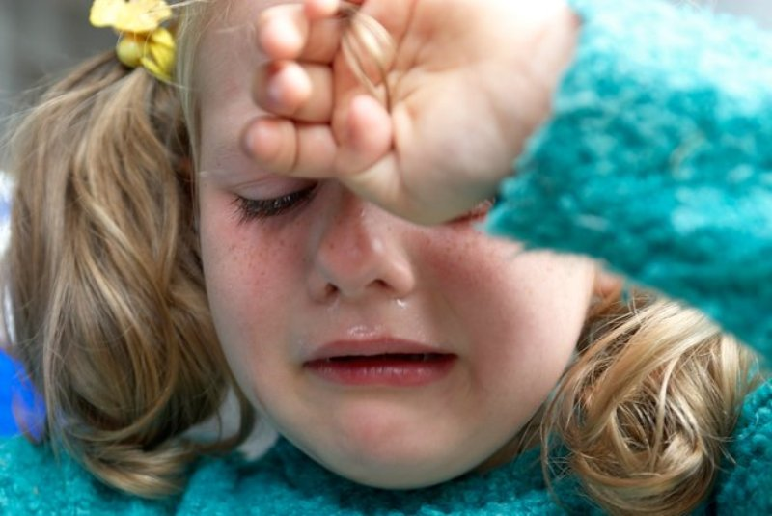
Травма, несчастный случай - страшные слова, страшные последствия порою непредвиденных случаев. Однако они происходят, и не говорить о них мы не можем.
В большинстве своем травмы - это не просто случай, а результат неправильного поведения человека. Предупредить травмы - это задача не только врачей, но главным образом родителей. Семья в профилактике травм и несчастных случаев у детей играет первую роль. Попробуем вместе разобраться в том, что же такое детский травматизм.
Начиная тему детского травматизма, зададим себе вопрос: “Кто из нас, будучи ребенком, не набивал себе синяки и шишки?”. Нет таких. И, слава богу, для большинства из нас эти моменты стали далекими воспоминаниями, вызывающими лишь улыбку умиления.
Это с одной стороны. А с другой, когда сейчас мы сами стали родителями, невозможно передать ужас, охватывающий нас в тот момент, когда наш ребенок схватился за горячий утюг или прищемил себе палец дверью. И кого в таких случаях надо винить? Совершенно верно - себя, уважаемые родители!
Дети стараются подражать родителям. Они включают утюг, электробритву, пытаются построчить на швейной машинке, забивают гвозди. Родителям следует постоянно контролировать действия ребенка, объяснять, что и где опасно, что и как можно делать, а что нельзя.
Виды травматизма:
- Бытовой или домашний травматизм (55 % случаев)
- Уличный травматизм (до 20%случаев)
- Дорожно-транспортные случаи(ДТП) дают до 25 % смертельных случаев.

Остановимся пока на травматизме бытовом.
Что делать родителю, если ребенок получил ожог? Естественно обработать место ожога. Но только учтите, что к обработке ожога следует подходить с максимальной осторожностью. И в первую очередь необходимо определить площадь поврежденной поверхности. Нет, не надо искать линейку, что-то измерять и высчитывать математическим способом. Самый простой способ - “метод ладошки”. За один процент повреждения берется размер детской ладони. Если обожжено более пяти процентов, бросайте все и вызывайте “скорую” немедленно. Самостоятельно обрабатывать крупный ожог нельзя, можно лишь наложить сверху стерильную повязку и ждать осмотра специалиста. Если ожог составляет меньше пяти процентов, надо подставить поврежденную часть тела под струю холодной воды - это уменьшит боль. Возможно, это кого-то удивит, но врачи категорически запрещают накладывать на ожог мазевые повязки! Мазь или масло создают под бинтом “эффект термостата”. В результате, получается еще больший перегрев обожженных тканей, и ожог может углубиться.
Для того чтобы уберечь ребенка от ожогов, не лишним будет соблюдать некоторые правила.

Меры по предупреждению возможных ожогов у ребенка:
- Недоступность спичек.
- Хранение препаратов бытовой химии (едкие кислоты, щелочи и другие химические активные вещества) в недоступных для детей местах.
- Осторожность во время кормления ребенка горячей жидкой пищей.
- Повышенное внимание и осторожность при переносе посуды с горячей жидкостью в тех местах квартиры, где внезапно могут появиться дети.
- Постоянный надзор взрослых при купании детей.

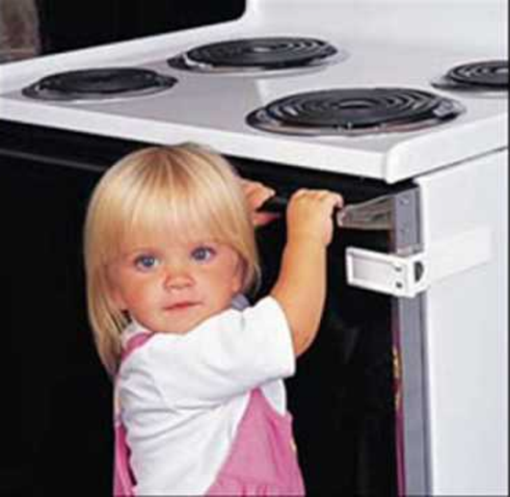
Самое опасное место в квартире для ребенка - кухня. А ведь тянет туда ребенка просто неимоверно! Мало того, что именно на кухне родители зачем-то пропадают так долго, так еще именно оттуда доставляется различного рода вкуснятина! А всякие красивые блестящие предметы?! К ним детские руки так и тянутся.
Что делать? Можно, конечно, приобрести специальный детский пластиковый заборчик, устанавливаемый в дверях и до определенного возраста мешающий познающему мир маленькому человечку проникнуть на запретную территорию. Можно, конечно, просто закрыть дверь на кухню, но тогда вам обеспечено прослушивание детской истерической серенады. Пусть уж лучше наблюдает.
Однако сомневаетесь ли вы в способности своих талантливых детей проникать везде и всюду? Вот-вот. Поэтому неплохо было бы и кухню сделать максимально безопасным для ребенка пространством. Это значит, что, во-первых, электрический чайник должен быть для ребенка недосягаем.
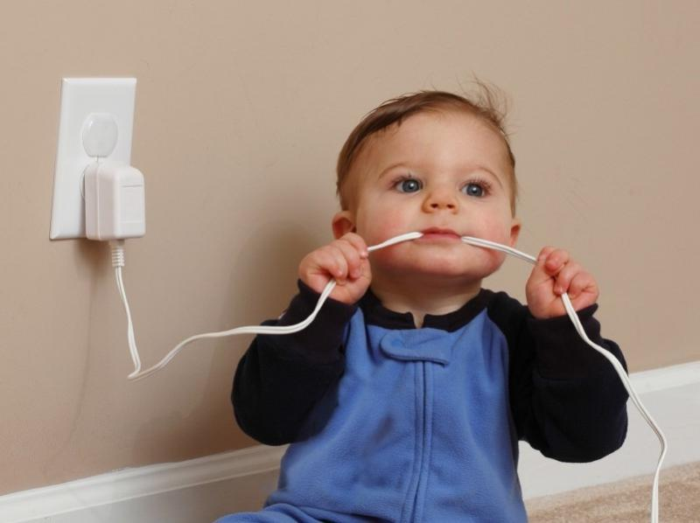
Электрическая розетка должна располагаться значительно выше столешницы. И не надо красивую скатерку на стол стелить. За нее так интересно тянуть! Пара-тройка рывков, и ваш ребенок накроется и скатеркой, и всем, что на ней стояло.
Понятно, что главная опасность на кухне - это ножи. Идеальный вариант - держатель для режущих предметов, прикрепленный на стене над столешницей достаточно высоко, чтобы с пола трудно было дотянуться. Для всех остальных потенциально опасных столовых приборов - вилок, штопоров, терок - существует запирающийся ящик шкафа.
Кстати, вы вообще выиграете, если снабдите маленькими замочками все шкафы и емкости в доме, где лежит что-то небезопасное - лекарства, принадлежности для рукоделия, рабочий инструмент и так далее. Более того, в этом случае вы сумеете сохранить в норме и свое здоровье (в данном случае психическое), поскольку вашим документам и другим важным бумагам не грозит превращение в конфетти!
Идем дальше. Следующая опасность - сама мебель. И тут надо с благодарностью за заботу о детском здоровье отметить, что круглый обеденный стол - замечательное изобретение прошлого, равного которому в настоящем еще не придумано. Главное его достоинство в свете интересующей нас темы - отсутствие углов, о которые регулярно, хотя и непреднамеренно стукается головой подрастающее поколение.
В прошлом некоторые родители покрывали опасные зоны толстыми кусками ваты, приклеивая их пластырем. Сейчас в детских и мебельных магазинах продают специальные круглые наугольники, крепящиеся к столешнице.
Мебель типа “ходунков” очень хороша, пока ребенок еще мал. Пластиковый каркас, окружающий сиденье, не дает крохе дотягиваться туда, куда не надо. Но в какой-то момент малыши начинают из него вылезать, так же как и из стульчика для кормления, с высоты которого ухитрилось шлепнуться и расквасить себе нос огромное количество вертлявых карапузов.
Многие дети любят играть мелкими предметами, особенно блестящими, яркими (кольца, булавки, пуговицы). Их сосут, засовывают в нос, ухо, проглатывают. В этих случаях малыша приходиться подвергать неприятным обследованиям, оперативному вмешательству. Поэтому родителям не следует оставлять на виду бусы, перстни, заколки, косметические принадлежности. Нужно отучать ребенка брать в рот монеты, пуговицы, сосать пальцы.
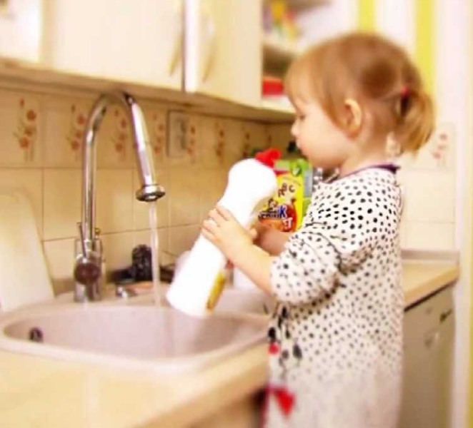
Еще одна причина детского бытового травматизма - это отравление различного вида химикатами, таблетками. Дети пробуют их, принимая за конфеты, витамины. В лечебные учреждения часто поступают дети с отравлениями уксусом, даже керосином,
Для того чтобы этого избежать, необходимо соблюдать лишь несколько несложных правил.
Бытовые химикаты держите в недоступных для детей местах, в тех емкостях, в которых они продаются, обязательно с этикеткой. Не помещайте их в емкости из-под пищевых продуктов. Лекарства храните в специальном аптечном шкафчике с замком. Лекарства с истекшим сроком годности уничтожайте. Заведите вместо ртутного градусника электронный.

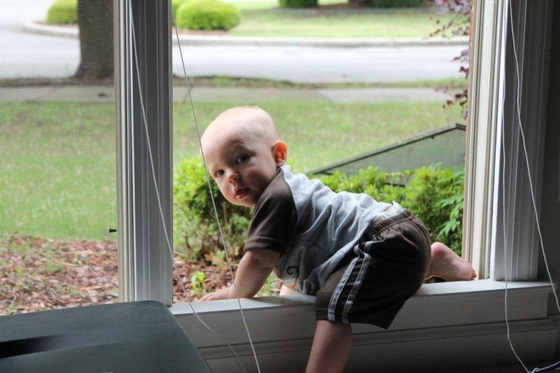
С наступлением тёплого времени года родители, позабыв о бдительности, оставляют открытые окна и балконные двери. Дети - любопытные исследователи и "почемучки" подвергаются огромной опасности.

Не успокаивайте себя, что ребенок еще маленький. Даже если он еще сам не может залезь на подоконник, когда - нибудь у него это получится. Уберите от окон диваны и стулья. Не приучайте ребенка смотреть в окно.
В связи с этим, напоминаем:
- Летом москитные сетки спасают нас от назойливых насекомых, но являются смертельной опасностью для малышей!
- Ребёнок в комнате - открытое окно не должно быть ему доступно!
- Дети умеют мечтать, но не умеют летать!
- Ребёнок не должен стоять на окне! Пусть дети летают от счастья во сне!
- У вашего АНГЕЛА нет крыльев! Оставлять открытое окно - ОПАСНО!
- Трагедия может случиться в любой момент!
- Сделайте окно безопасным! Поставьте на окна ограничители для детей!
- Если малыш погибнет, вы сможете с эти жить?

Дорогие родители! Помните, что воспитание - это кропотливый, каждодневный труд, здесь нет мелочей и второстепенных вещей. Каждый день вашей жизни, вашего общения с ребенком вносит определенную лепту в его развитие.

